แบบ 1
(ตัวอย่าง)
แบบสรุปการประชุมเกษตรกรเพื่อส่งเสริมและพัฒนาการปลูกไม้เศรษฐกิจ
1. ผลการดำเนินงาน
สำนักจัดการทรัพยากรป่าไม้ ที่ 3 (ลำปาง) ได้ดำเนินการจัดประชุมเกษตรกรเพื่อส่งเสริมและพัฒนาการปลูกไม้เศรษฐกิจ เมื่อวันที่ 17 ธันวาคม พ.ศ. 2567 เวลา 08.30 - 16.30 น. ณ ศาลาประชาคมอำเภอสบปราบ จังหวัดลำปาง ผู้เข้าร่วมประชุม จำนวน 40 คน ประเด็นสำคัญในการประชุมฯ ครั้งนี้เป็นการแลกเปลี่ยนองค์ความรู้เกี่ยวกับการจัดการสวนป่า ความรู้ด้านวนวัฒน์สำหรับการปลูกไม้เศรษฐกิจ การขออนุญาตตัดไม้ในที่ดินกรรมสิทธิ์หรือสิทธิครอบครองและกฎหมายที่เกี่ยวข้อง การใช้งานระบบจำแนกความเหมาะสมของพื้นที่ในการปลูกไม้มีค่าของกรมป่าไม้ (เว็บไซต์ Site Matching) รวมถึงประโยชน์และข้อจำกัดในการใช้งานเมนูประกาศขายไม้บนเว็บไซต์ Site Matching และประชาสัมพันธ์กิจกรรม/โครงการส่งเสริมการปลูกไม้เศรษฐกิจของกรมป่าไม้
2. ปัญหา/อุปสรรค
2.1 เกษตรกรมีความเข้าใจผิดว่าการนำที่ดินมาขึ้นทะเบียนสวนป่านั้น สามารถลดหย่อนภาษีได้
2.2 เกษตรกรขาดความเข้าใจในการขออนุญาตตัดไม้ในที่ดินกรรมสิทธิ์หรือสิทธิครอบครอง
2.3 ในสวนป่าสักของเกษตรกรพบหนอนกินใบสักจำนวนมาก
3.แนวทางการแก้ไข
3.1 ชี้แจงให้ข้อมูลแก่เกษตรกรว่า การขึ้นทะเบียนสวนป่าไม่สามารถนำไปไปลดหย่อนภาษีที่ดินได้
3.2 ชี้แจงเกษตรกรให้เข้าใจถึงแนวทางการตัดไม้ในที่ดินกรรมสิทธิ์หรือสิทธิครอบครอง
3.3 ให้ความรู้ในการป้องกันและกำจัดแมลงศัตรูไม้สัก
4. ภาพประกอบการรายงาน
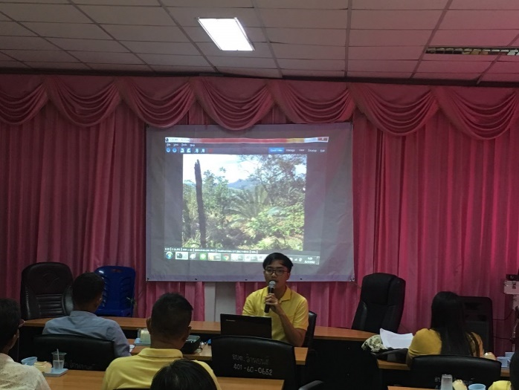 | 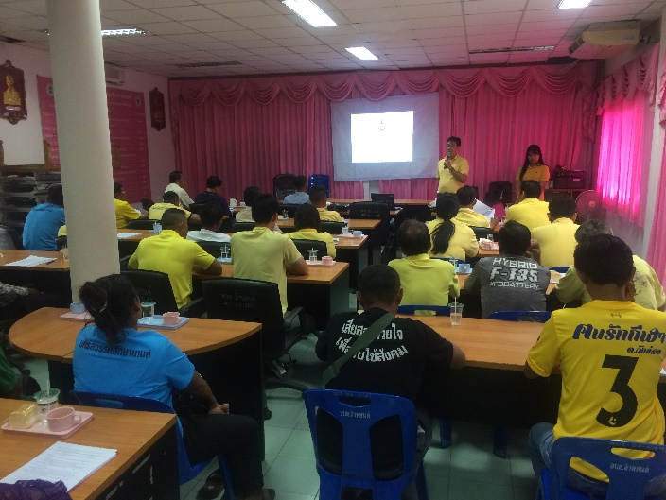
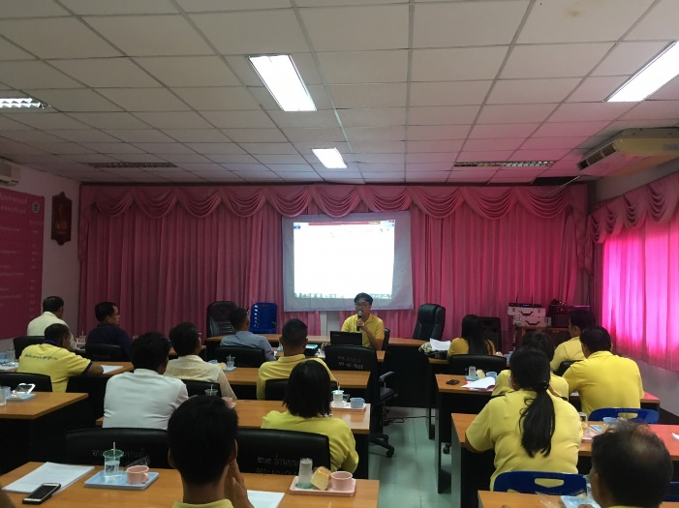 | 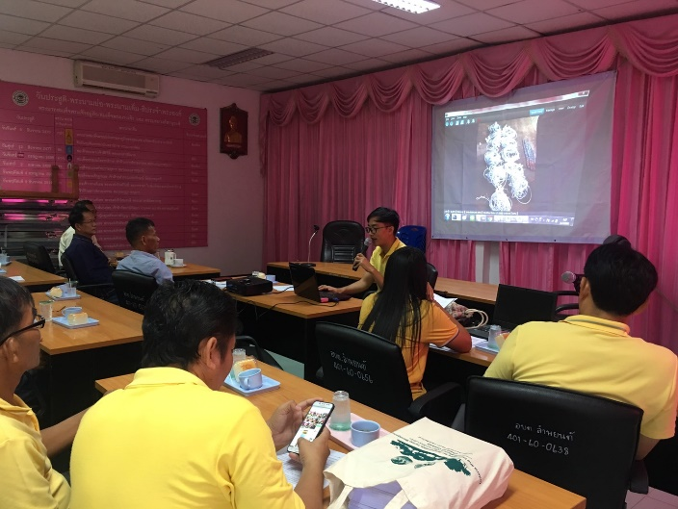
- 2 -

5. ข้อเสนอแนะ
5.1 ปัจจุบันมีเกษตรกรให้ความสนใจในการประกอบอาชีพปลูกสร้างสวนป่าจำนวนมาก กรมป่าไม้ควรจัดสรรงบประมาณในการสนับสนุนกล้าไม้และการประชุมแลกเปลี่ยนองค์ความรู้ ให้เพียงพอต่อความต้องการ
ของเกษตรกร
6. ผู้รายงานข้อมูล
ชื่อ – สกุล นายสมชาย ใจดี
ตำแหน่ง นักวิชาการป่าไม้ชำนาญการพิเศษ
หน่วยงาน สำนักจัดการทรัพยากรป่าไม้ ที่ 3 (ลำปาง)
หมายเลขโทรศัพท์ 0 2561 4292 ต่อ 5531

หมายเหตุ ขอให้รายงานข้อมูลในรูปแบบไฟล์ Microsoft Word และ PDF ทางไปรษณีย์อิเล็กทรอนิกส์
pfm2561@gmail.com ภายในเดือนกรกฎาคม 2568

